**Національний університет «Львівська політехніка»**



**Звіт**

до лабораторної роботи № 1

з дисципліни: «Кросплатформенні засоби програмування»

на тему: «ДОСЛІДЖЕННЯ БАЗОВИХ КОНСТРУКЦІЙ МОВИ JAVA»

Варіант №14

Виконав:

ст.гр. КІ-302

Левицький Віктор

Прийняв:

Іванов Ю.С.

**Львів 2024**

Мета: ознайомитися з базовими конструкціями мови Java та оволодіти навиками написання й автоматичного документування простих консольних програм мовою Java.

**ТЕОРЕТИЧНІ ВІДОМОСТІ**

При автоматичній генерації документації використовується утиліта javadoc, яка аналізує вміст між /** і */ та на його базі генерує документацію у форматі *.html. Коментарі між /** і */ прийнято починати з описового тексту, за яким слідують дескриптори. Використання дескрипторів полегшує як автоматичну генерацію документації, так і розуміння коду, до якого відноситься коментар. Дескриптор, на відміну від решти коментарів, починається з символу @ за яким слідує ім’я дескриптора. Оскільки документація генерується у форматі *.html, то між /** і */ допускається розташування html-тегів, включаючи рисунки.

Для автоматичної генерації документації між /** і */ можна розмістити:

• коментарі до класу;

• коментарі до методів;

• коментарі до полів;

• загальні коментарі.

Коментарі до класу мають бути розміщені після директив import безпосередньо перед визначенням класу. Найчастіше цей коментар має вигляд одного або кількох коротких речень:

/**

Об’єкт класу Person описує особу.

Особа має властивості: ім’я, прізвище та стать.

*/

Коментарі до методів розташовуються безпосередньо перед методами, які вони описують. Крім дескрипторів загального призначення для коментування методів використовуються дескриптори:

• @param змінна опис Цей дескриптор додає в опис методу розділ “parameters”. Опис цього елементу може складатися з кількох рядків та містити html-теги. Всі дескриптори @param, що відносяться до одного методу слід групувати разом.

• @return опис Цей дескриптор додає в опис методу розділ “returns”. Опис цього елементу може складатися з кількох рядків та містити html-теги.

• @throws опис_класу

Цей дескриптор додає в опис методу інформацію про класи об’єкти яких можуть генеруватися при виключних ситуаціях. Відомості про кожен клас слід описувати в окремому дескрипторі @throws.

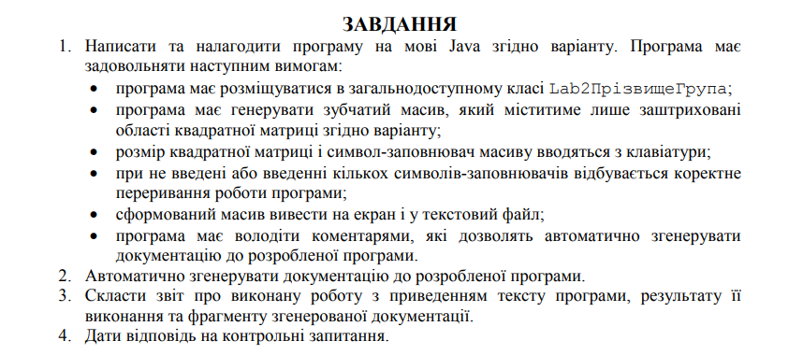

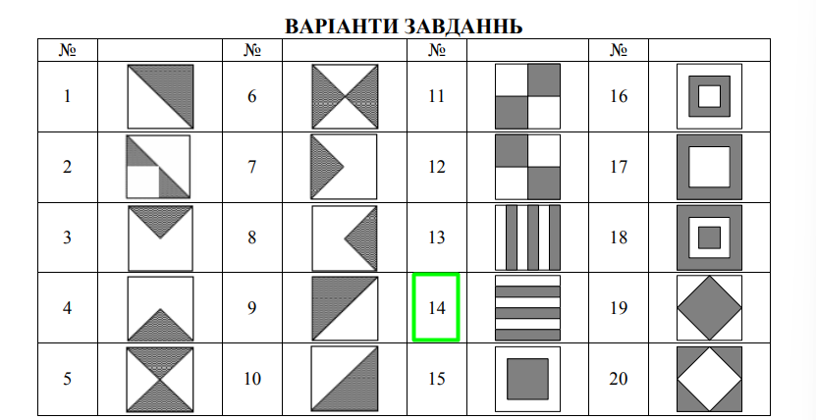

**Виконання:**

1. **Код програми:**
2. **package** lab2;
3. **import** java.io.*;
4. **import** java.util.*;
5. **public** **class** lab2 {
6. **public** **static** **void** main(String[] args) **throws** FileNotFoundException {
7. **int** nRows;
8. String filler;
9. Scanner in = **new** Scanner(System.***in***);
10. File dataFile = **new** File("MyFile.txt");
11. PrintWriter fout = **new** PrintWriter(dataFile);
12. System.***out***.print("Enter matrix value.Value should be
13. even.: ");
14. nRows = in.nextInt();
15. in.nextLine();
16. **if** (nRows % 2 == 1)
17. {
18. System.***out***.print ("Odd matrix value!");
19. fout.close();
20. **return**;
21. }
22. **char**[][] arr = **new** **char**[nRows][nRows];
23. **for** (**int** i = 0; i < nRows; i++) {
24. **for** (**int** j = 0; j < nRows; j++) {
25. arr[i][j] = ' ';
26. }
27. }
28. System.***out***.print("\nEnter filler symbol: ");
29. filler = in.nextLine();
30. **if** (filler.length() > 1)
31. {
32. System.***out***.print ("Too much symbols!");
33. fout.close();
34. **return**;
35. }
36. **else** **if** (filler.length() == 0)
37. {
38. System.***out***.print ("Small number of symbols!");
39. fout.close();
40. **return**;
41. }
42. **int** temp = 0;
43. **for** (**int** i = temp; i < nRows; i++) {
44. i++;
45. System.***out***.print("\n");
46. fout.print("\n");
47. **for** (**int** j = 0; j < nRows; j++) {
48. arr[i][j] = filler.charAt(0);
49. System.***out***.print(filler);
50. fout.print(filler);
51. }
52. System.***out***.print("\n");
53. fout.print("\n");
55. }
56. fout.flush();
57. fout.close();
58. }
59. }

**Виконання програми:**

**Висновок:** ознайомився з базовими конструкціями мови Java та оволодів навиками написання й автоматичного документування простих консольних програм мовою Java.